各招标（采购）代理公司：
根据湖南省工程建设项目招投标突出问题专项整治工作电视电话会议精神及省公管委、省纪委机关、省监委《关于印发〈2022年工程建设项目招投标突出问题专项整治工作方案〉的通知》湘公管委[2022]1号、湖南省公共资源交易中心《关于印发〈2022年工程建设项目招投标突出问题专项整治工作实施方案〉的通知》湘资[2022]20号和岳阳市人民政府关于推进公共资源交易评标专家劳务报酬不见面支付专题会议纪要要求，我中心将对专家评审费的发放采取不见面支付的管理模式，中心已定于2022年12月8日将评标专家劳务报酬智能支付系统上线运行，
自2022年12月8日起，在交易平台中所有新建的工程建设 招标项目，专家费评审费必须在专家费支付系统中线上支付，场地预约及场地变更时系统根据专家人数校验核对专家费支付系统中预付费用是否足额（每个评标专家费用按照2000元计算），预付评标专家费用不足将无法预约场地，请各代理机构及时在评标专家劳务报酬智能支付系统中注册激活账号，并对即将入场的标段预付专家评审费用；项目评审结束后，请各招标代理机构注意检查项目是否在评标系统中点击评标结束，未点击评标结束的项目将无法发放专家劳务报酬。
12月8日前在交易平台新建完成的招标项目 专家评审费仍然采用线下支付方式（场地预约、场地变更无需预付评标专家费用），政府采购项目支付方式暂时不变，仍采用线下支付方式，场地预约及场地变更时无需预付评标专家费用。

操作手册及注意点如下：

下述所有流程均需招标代理机构在评标专家劳务报酬智能支付系统中注册激活账号并预付足额专家评审费后进行，未完成的，将无法预约场地，请各代理机构及时完成！！！
注册流程详细说明：http://ggzy.yueyang.gov.cn/56112/56123/content_2017341.html
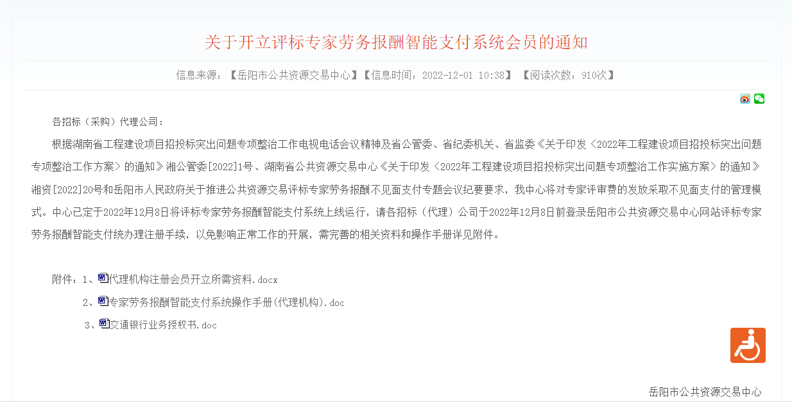

- 充值流程，打开网址进行登录： http://222.242.228.198:6603
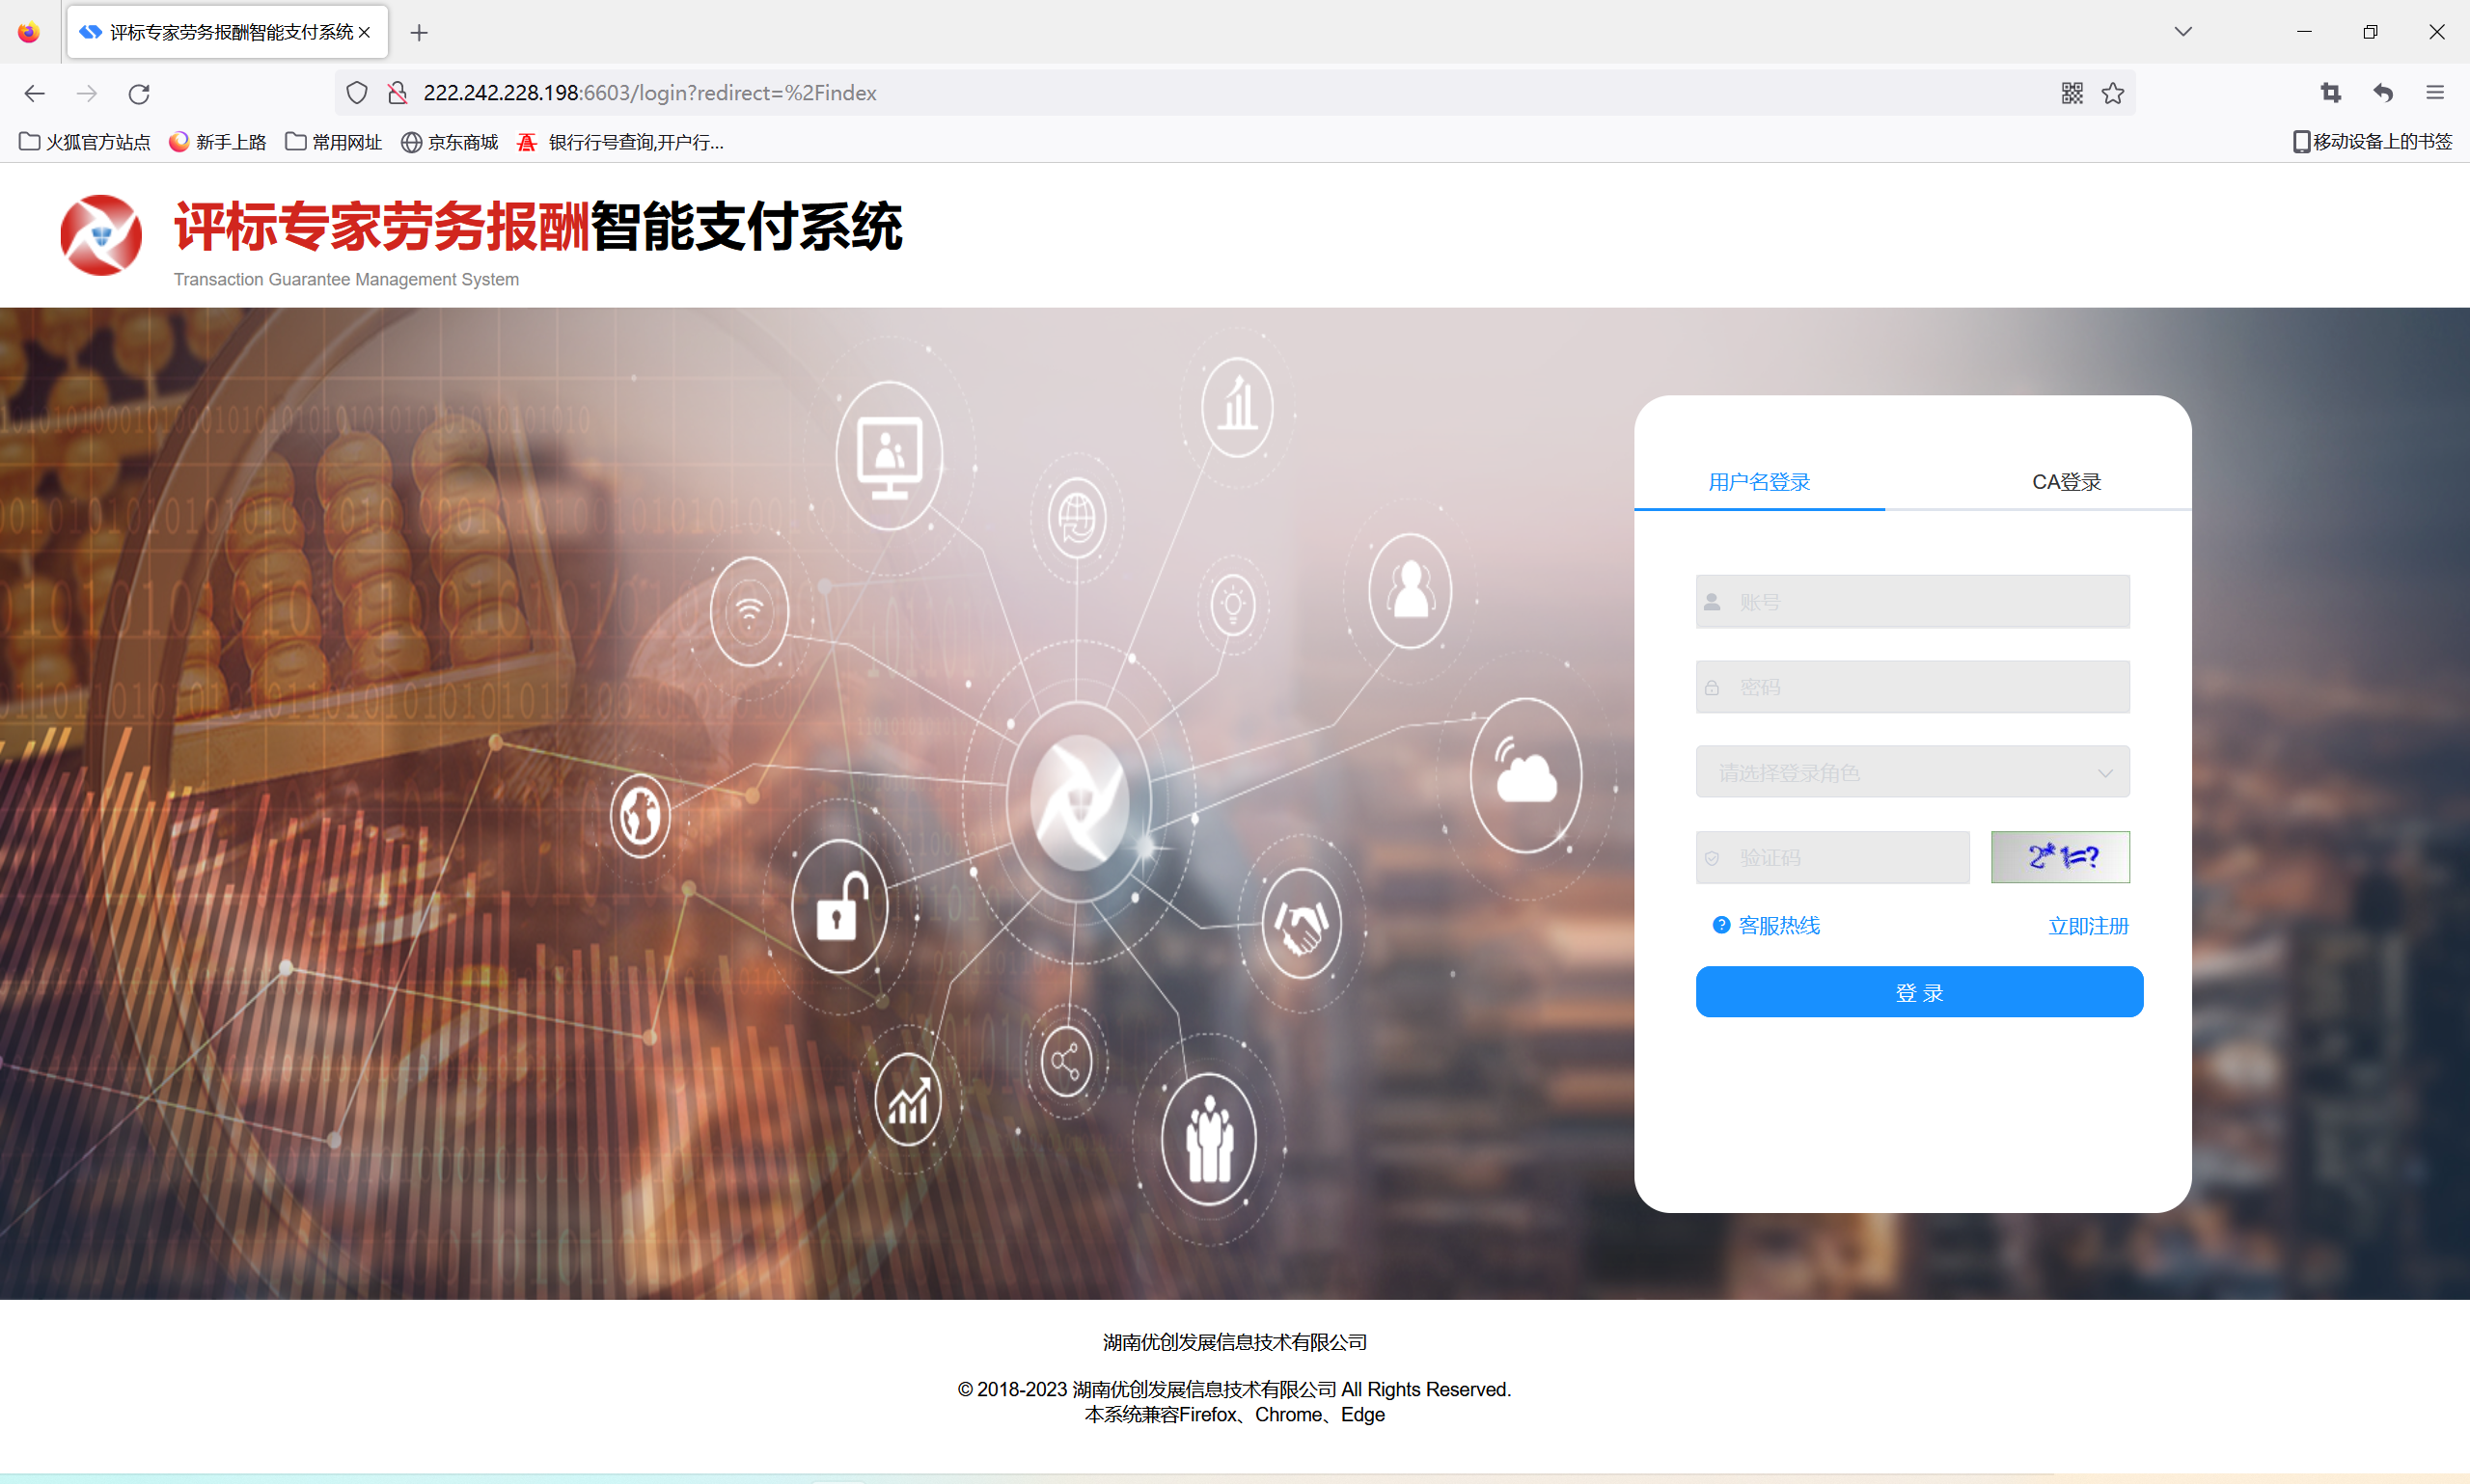
- 登录系统后
登陆主界面在右边菜单栏中找到会员登记簿开立菜单，点击打开
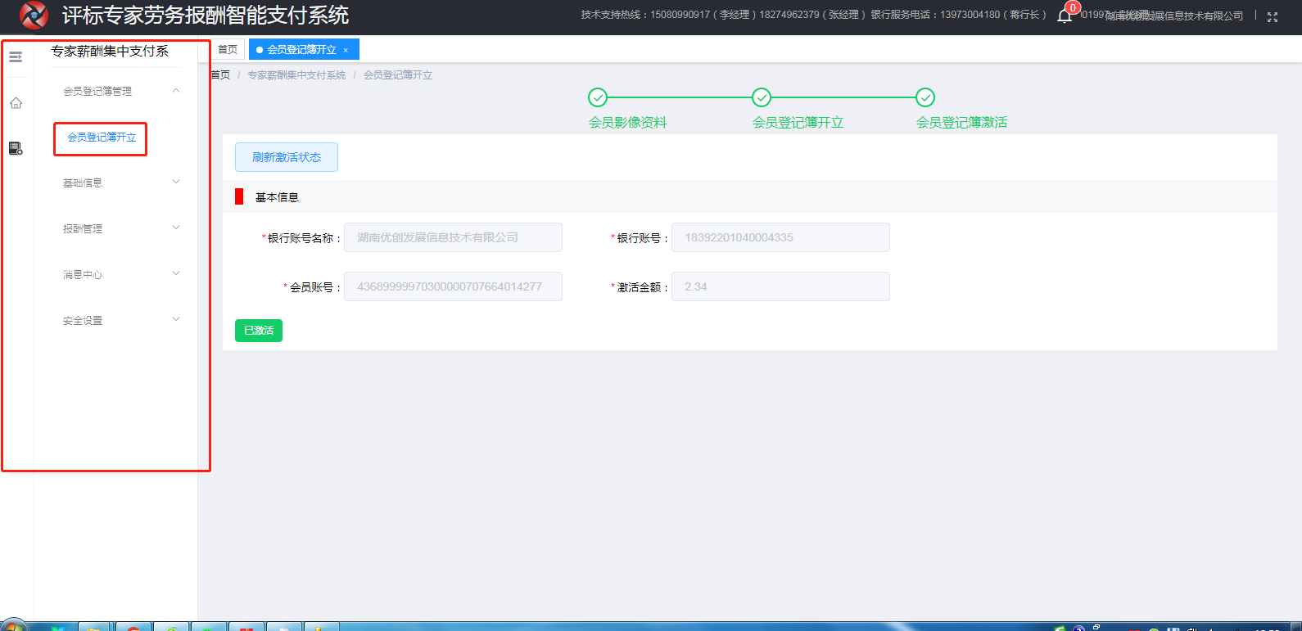
会员激活后界面会展示激活信息
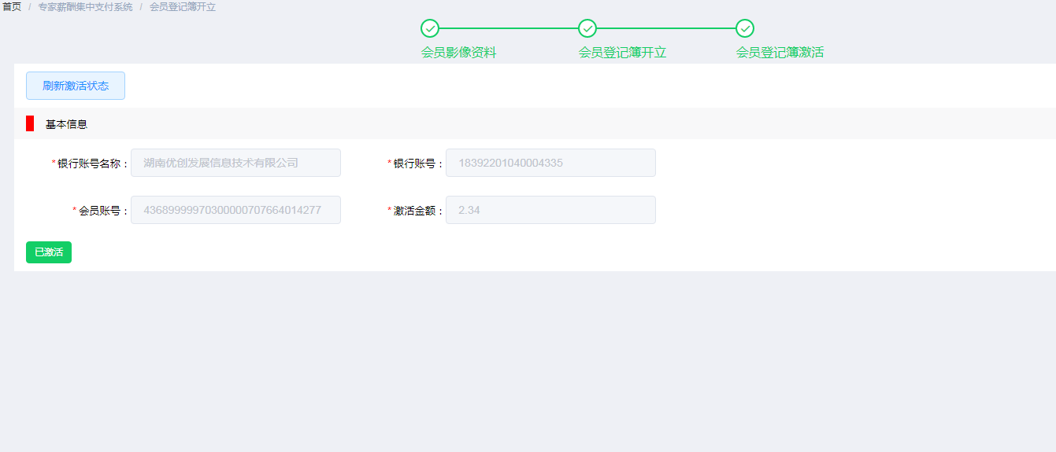
代理公司需要则只需按下列信息进行打款充值，系统默认按1位专家2000预定费用进行冻结设定，如开标后专家结算完成实际金额剩余则停留在代理机构开立会员账户中
银行账号名称指：付款账号和收款账号名称；
银行账号指：付款银行账号；
会员账号指：收款银行账号；
收款银行：交通银行岳阳府东支行；
收款银行行号：301557001503；
金额是自定义，按专家人数*2000/人
注意事项：充值的付款账号必须是开立时填写的企业对公账号，如更换其它账户则无法充值入账

充值入账后即可在交易平台中进行场地预约等流程操作。交易平台注意点如下：
- 新建招标项目时在标段信息中需完善‘专家人数’及“专家评审费用预付金”，预付金按每人2000元计算，新建招标项目时可填写大概预付金额与专家人数，实际专家费校验锁定以场地预约时专家总人数为准。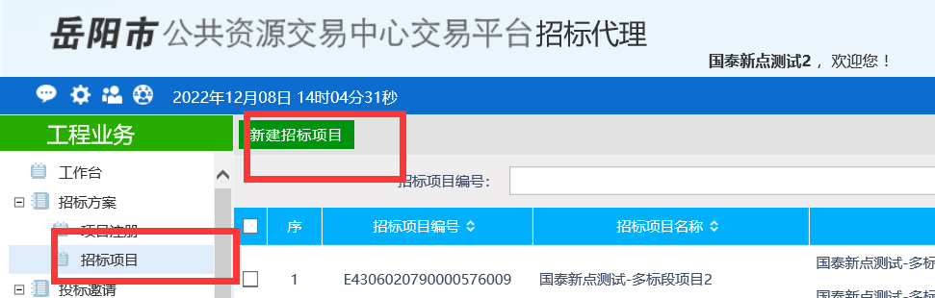
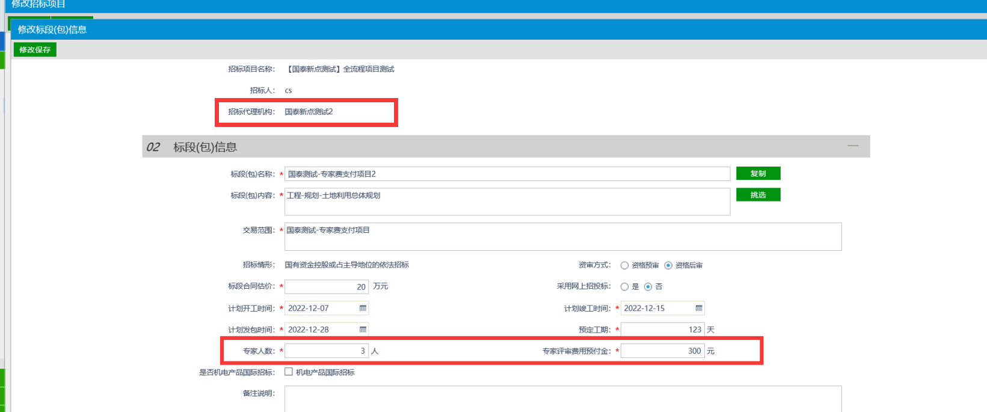

- 开评标场地预约：代理在预约界面可自行查询支付系统中费用余额，当费用余额不足时将无法保存提交场地预约信息，费用按每个评标专家2000元计算。
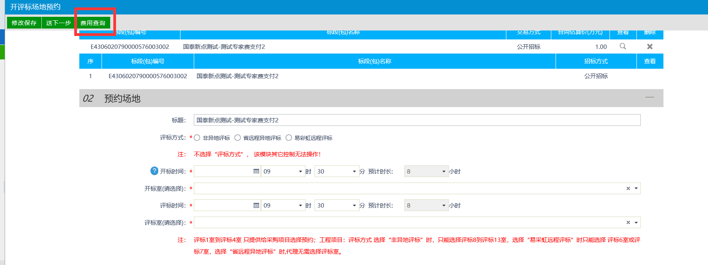
场地预约审核流程调整：代理提交-->中心审核-->锁定专家金额
场地预约在代理完善信息后，点击送下一步，由交易中心现场监督审核，中心监督科审核完成后，由专家费支付系统锁定冻结评审费用，锁定成功后场地即预约成功，该步骤由系统自动完成，无需人员操作，正常情况5-10分钟完成审核。
- 场地变更：操作、审核流程与场地预约相同，若需修改评标专家人数需确定支付系统中费用余额是否足够。专家人数不变或需减少，无需在支付系统额外充值费用，人数如有增加需确保余额足够，费用按每个评标专家2000元计算。
- 所有工程、采购项目在评标系统中及时点击评标结束按钮，由支付系统根据相关规定自动计算评标所需费用，未及时点击评标结束的项目将无法发放费用!!!!!

常见问题：
- 查询失败，未查询到数据
出现该提示即为代理未在专家费系统中注册激活完成，需在专家费支付系统注册激活、预付评审费用后，再进行场地预约。
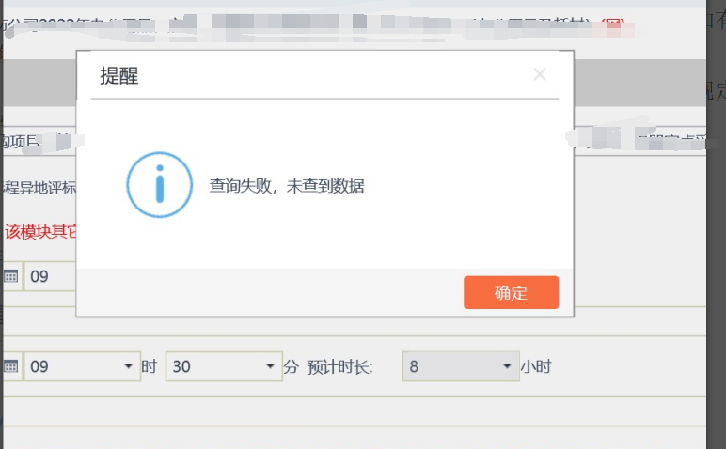

- 专家费金额不足，不能预定场地
代理公司专家费支付系统中对应账号的金额不足或专家人数填写错误，需检查核对，金额不足需进行补足，每个评标专家按照2000元计算。
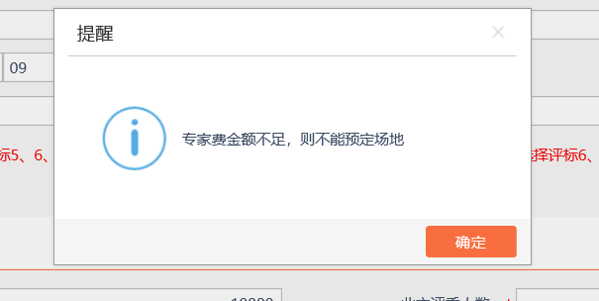
- 无法区分交易平台中招标项目是用总公司账号还是分公司账号进行的？预付专家评审费用应该支付充值到到哪个专家费支付系统银行账号中？
代理公司使用哪个公司ca锁登录交易平台进行项目注册，就需在哪个公司信息在专家费支付系统进行注册激活，并在对应银行账号中预付充值专家评审费用。
专家费支付系统地址：http://222.242.228.198:6603/login?redirect=%2Findex
操作手册：http://ggzy.yueyang.gov.cn/56112/56123/content_2017341.html
- 场地预约、场地变更提交后，处理历史中已经显示锁定专家金额步骤，且距离锁定专家金额步骤收到时间20分钟以上仍未完成审核
该情况为系统中锁定专家金额出现问题请及时联系 系统技术人员，正常情况下5-10分钟即完成审核。
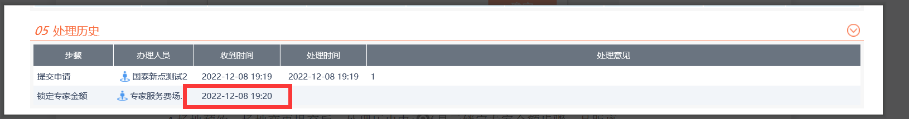
- 项目开标不足三家流标或者因其他原因终止的，无需发放评审专家劳务报酬的，需代理机构在项目异常提交中发布终止流程，以取消评审费用冻结锁定。
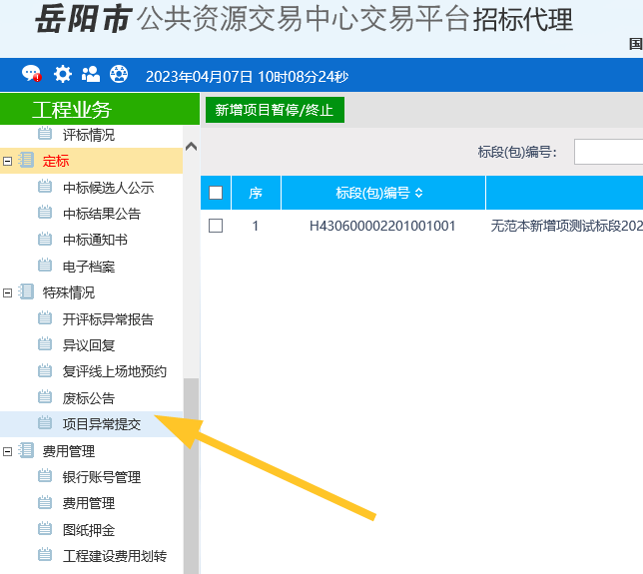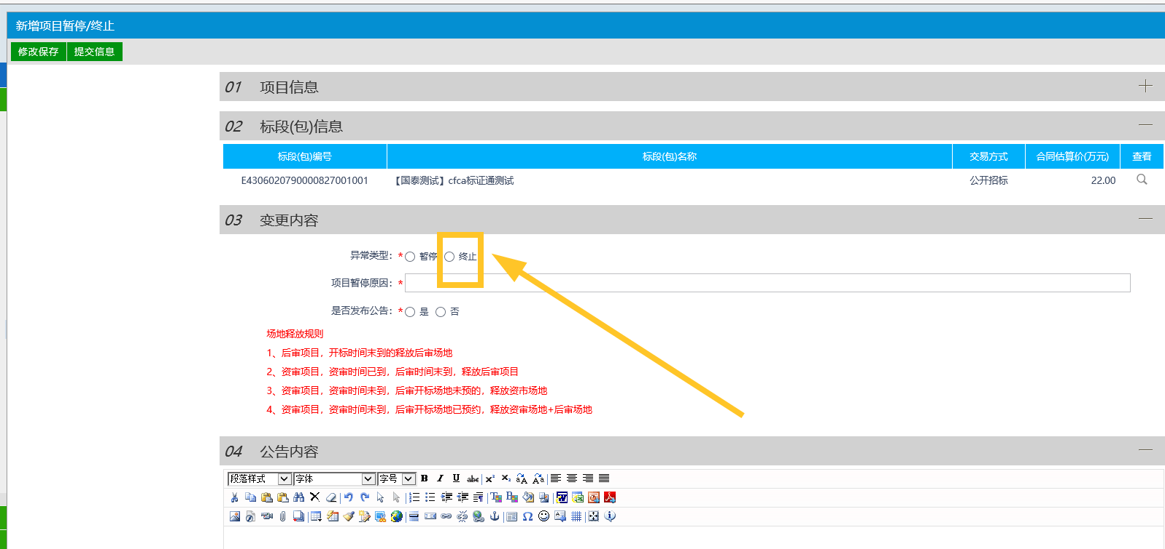

如若出现提示其他错误问题可联系相关人员
交易平台场地预约相关问题：陈工 电话：15197718926 QQ：2290270085
专家费支付系统相关问题：4000770168

